**教材用マウスロボ**

**目的：**

電気回路を教育中心としてのシンプルなロボット

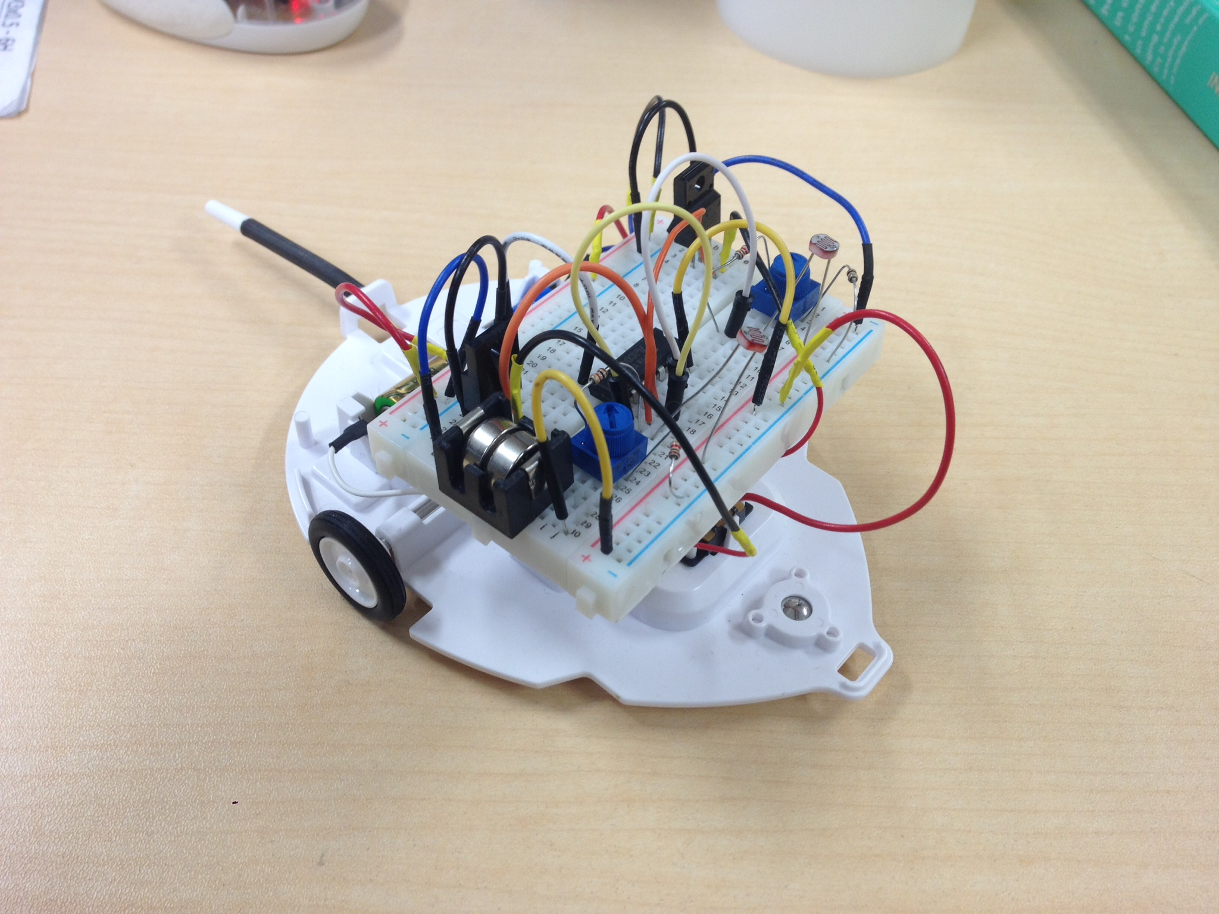

**材料**

* N-ch FET K2232 x2

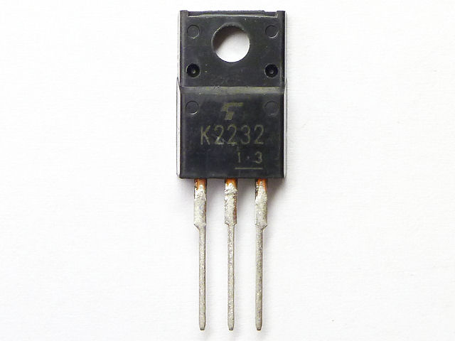

* 抵抗 1kΩ x 4

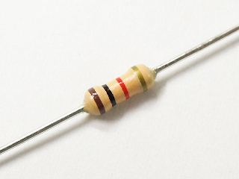

* 可変抵抗 10 kΩx2

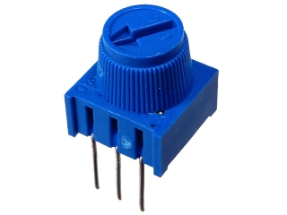

* Cdsセル 5mm 0.5MΩx2

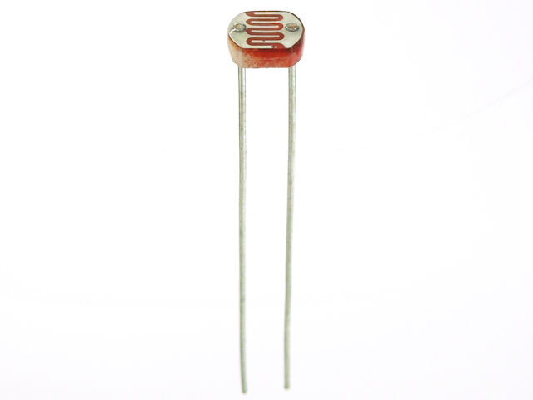

* ブレッドボード

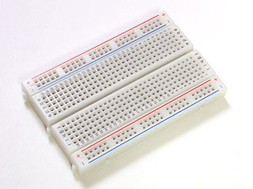

* ボタン電池 LR44 x2

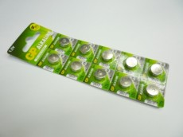

* MPD BH1/3N-C CR1 3N用(LR44 2個)電池ボックス

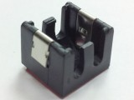

* ビニールテープ

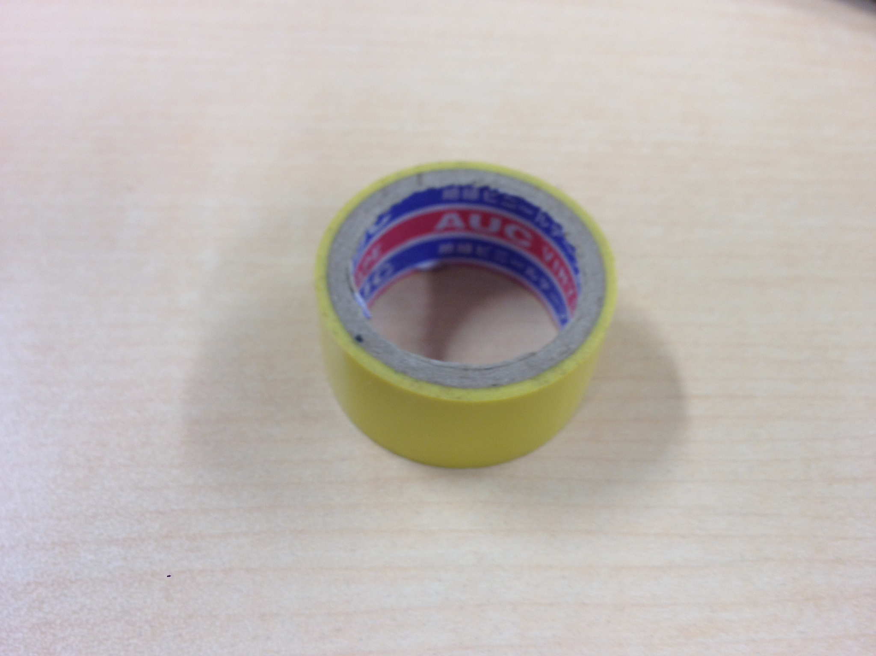

* ワイヤーストリップ

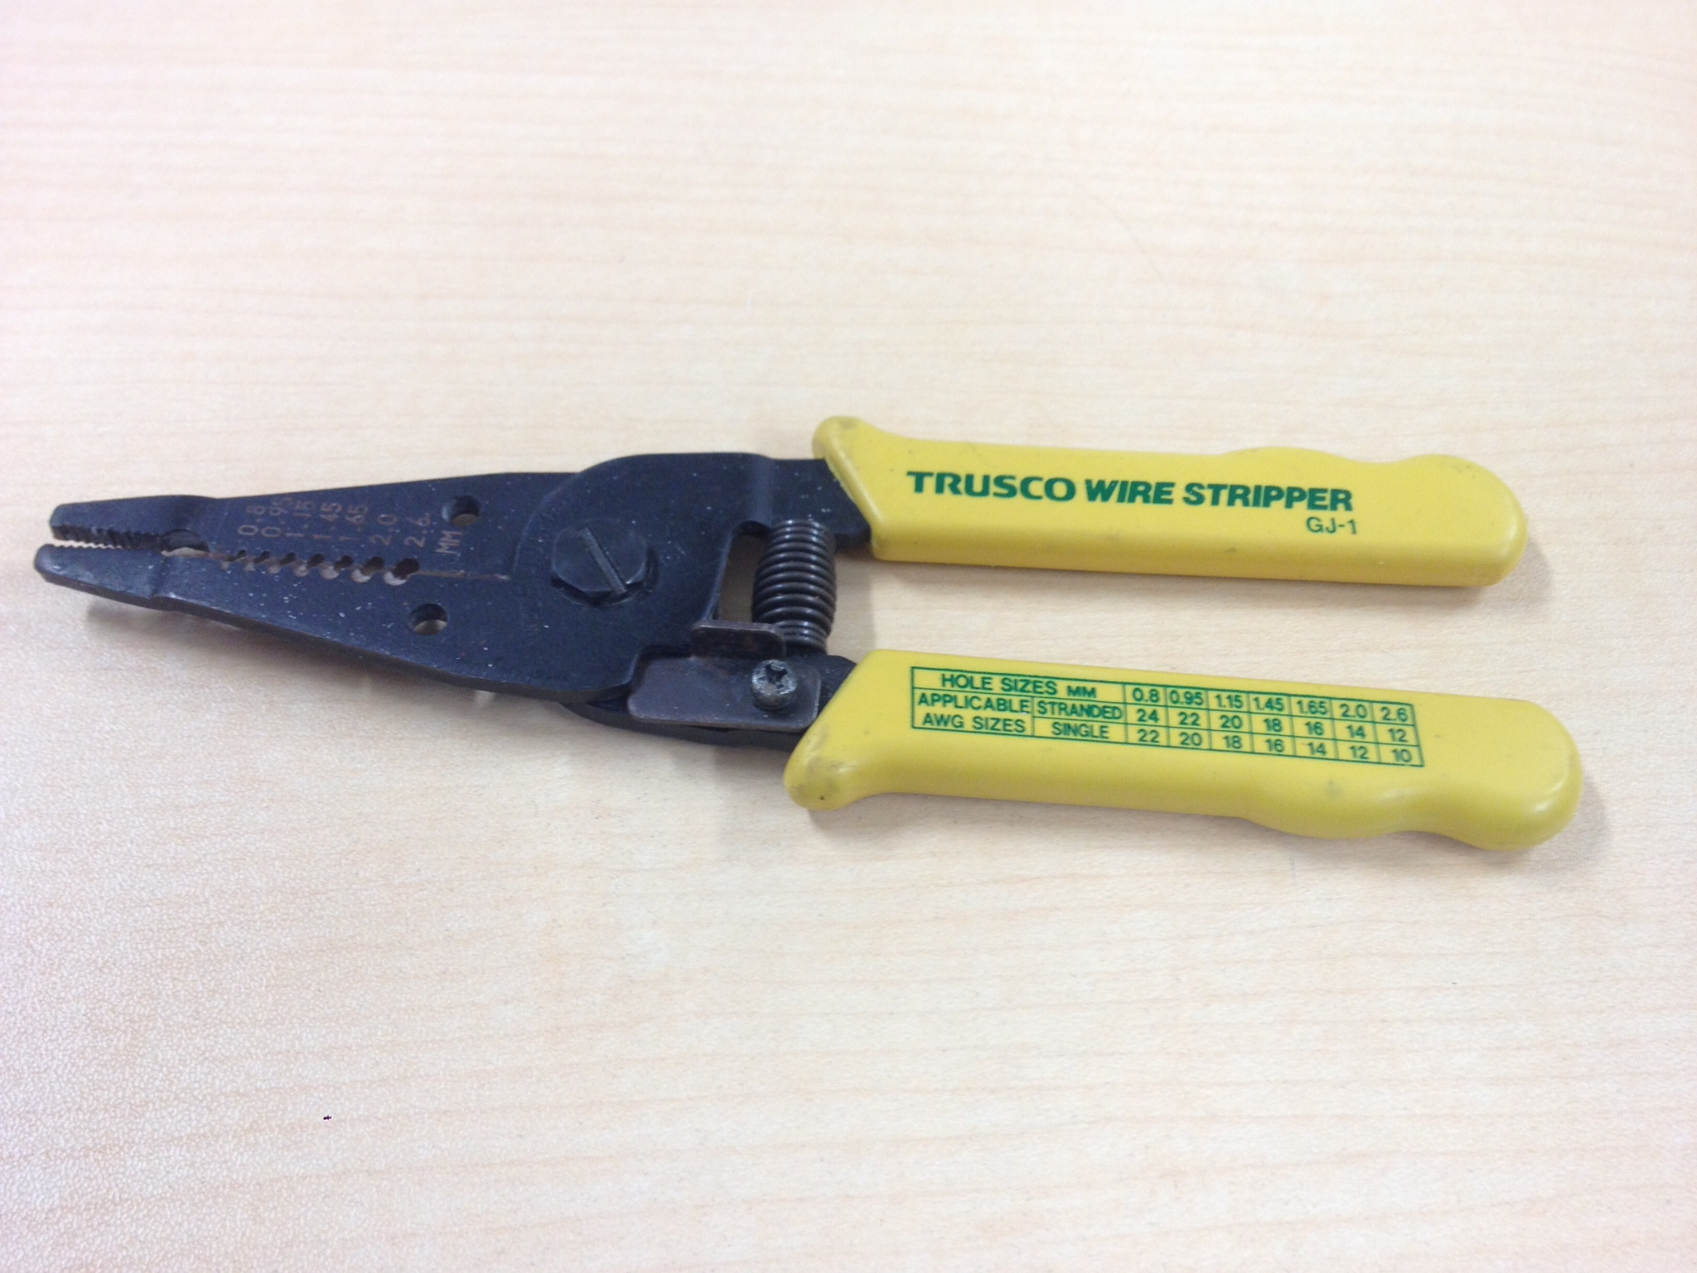

* ニッパ

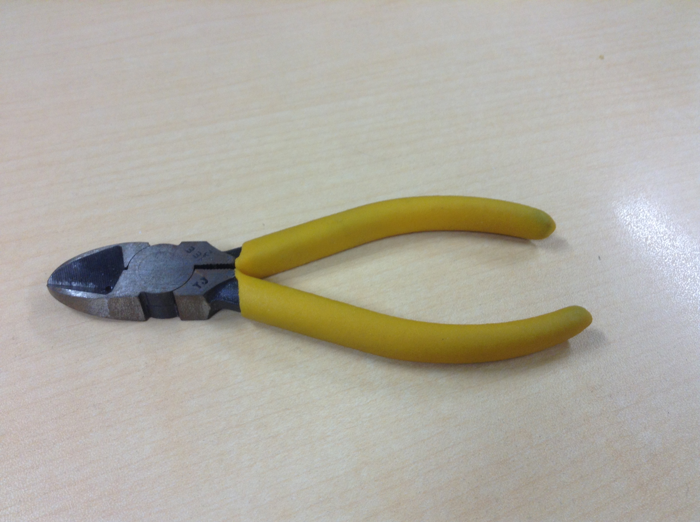

* 配線（ブレッドボード用）

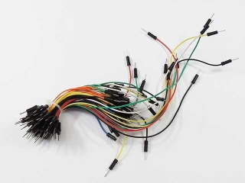

* タミヤ　マウスロボ

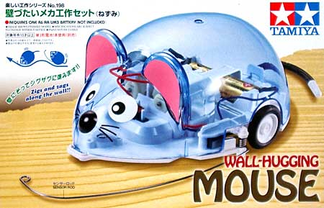

* (optional) インバータIC

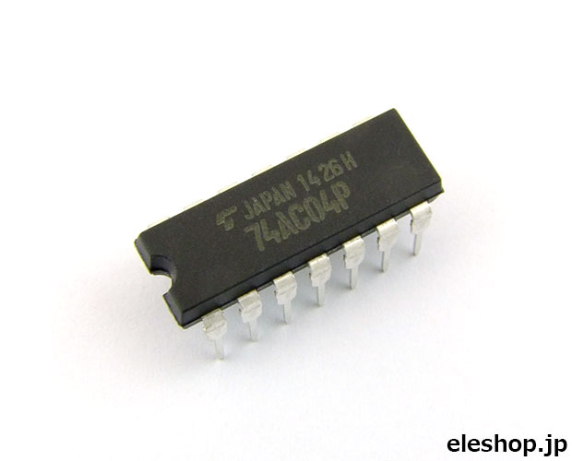

* (optional) AND 論理IC

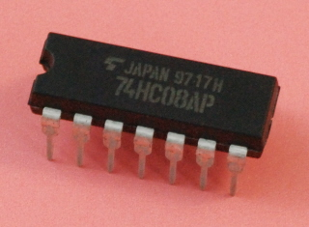

* (optional) 懐中電灯

**ジャンパー線の作り方**

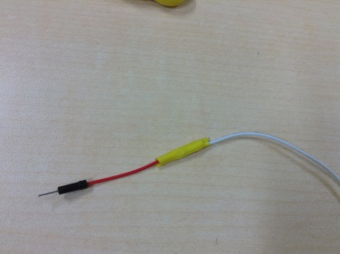

1. マウスロボの配線とブレッドボード用配線をニッパで適切に切る

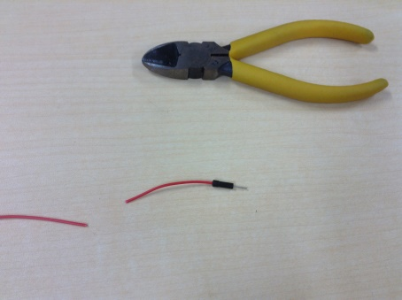

1. ワイヤストリップを使い1㎝の長さを抜く

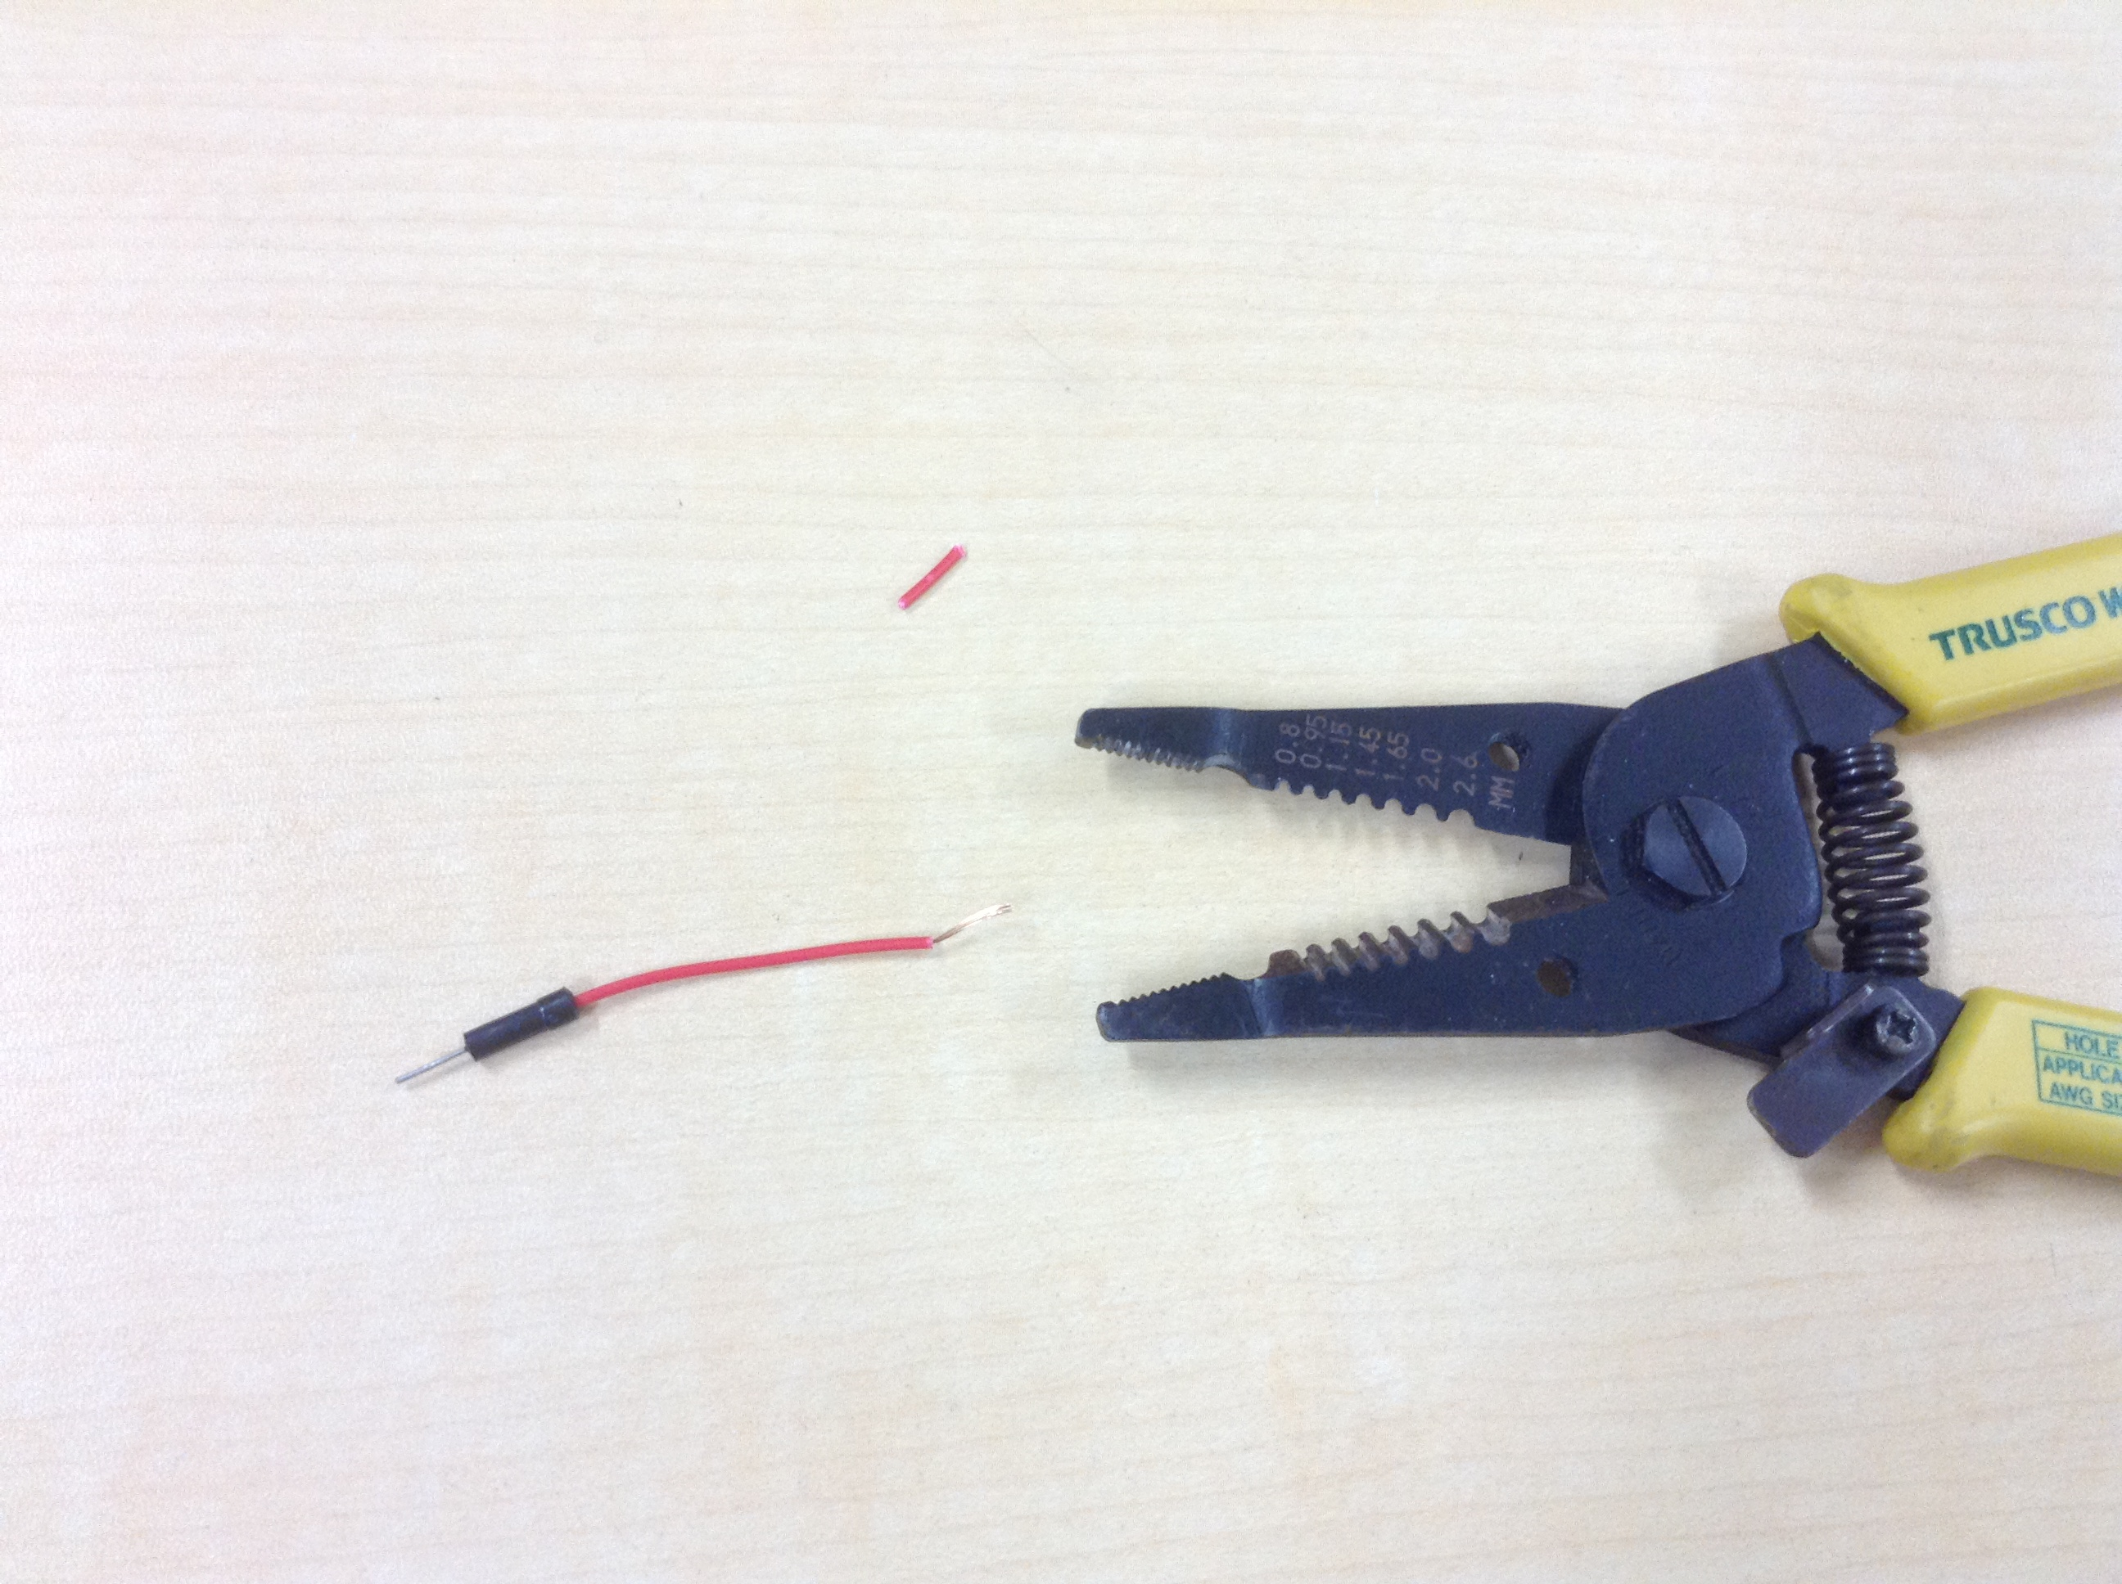

1. フックを作る

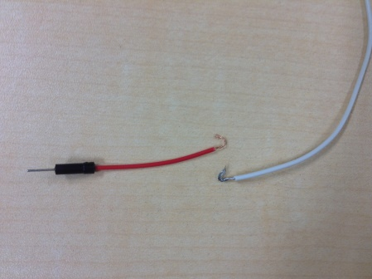

1. マウスロボとブレッドボード用配線を巻き、ビニールテープで巻く

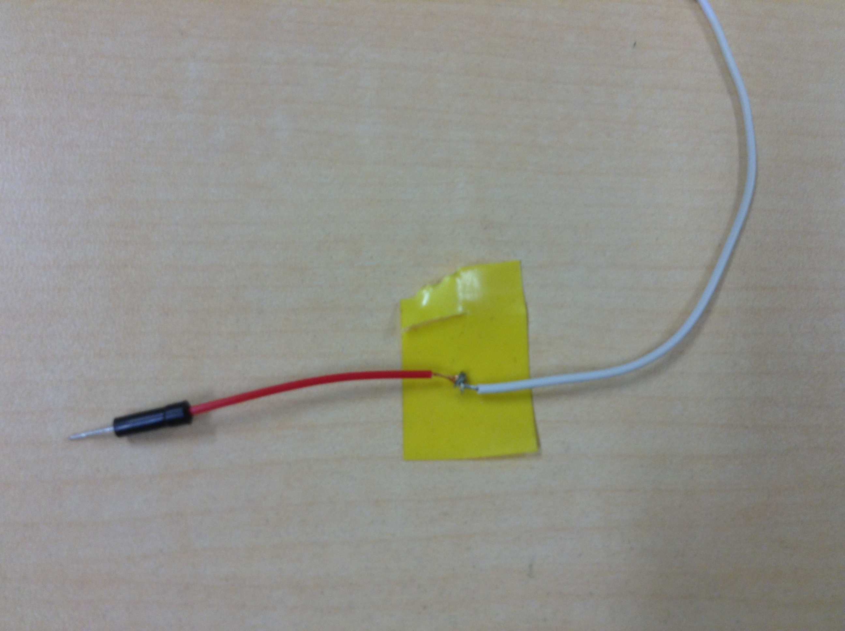

**組立　およそ1時間程度**

1. タミヤのマウスロボの説明を従いロボットを作る

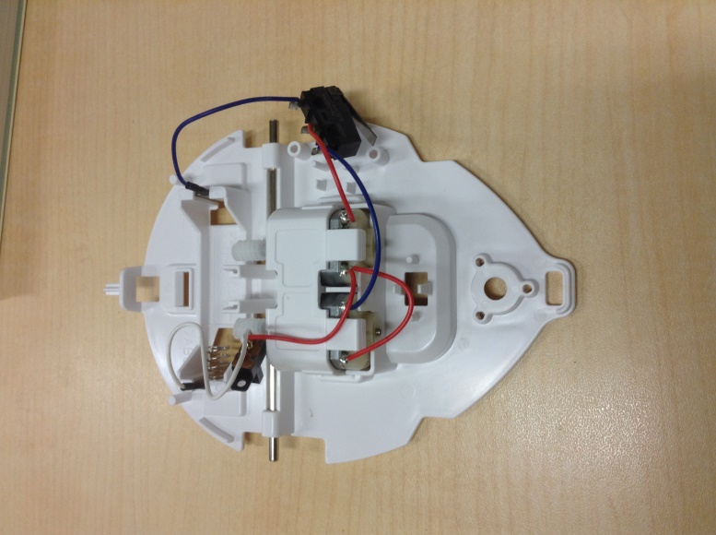

1. スイッチとケースを外し、以下に配線を切る

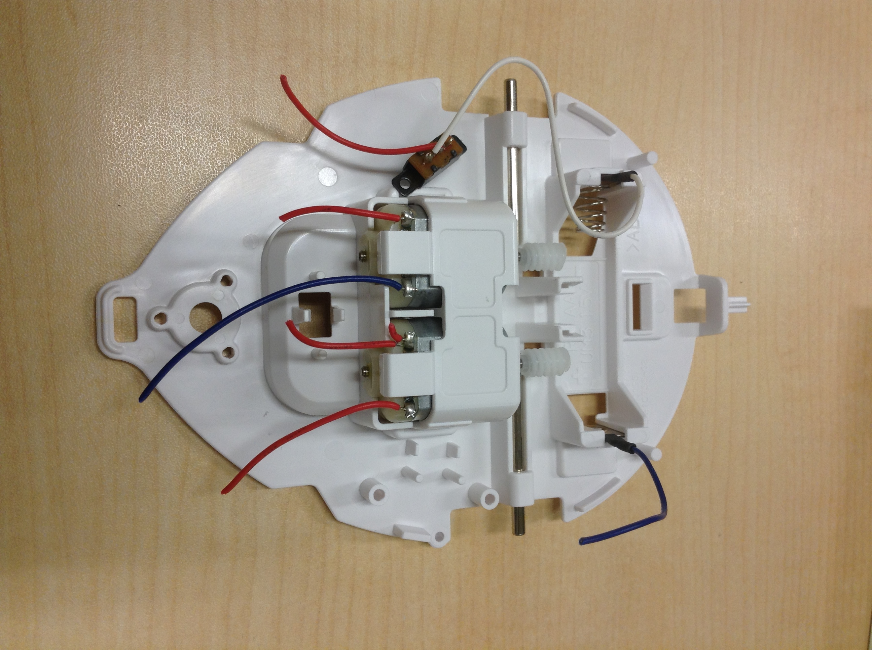

1. モータと電池につながる配線をジャンパー線に作り、モータの配線をギアボックスの上に電池に向けておく

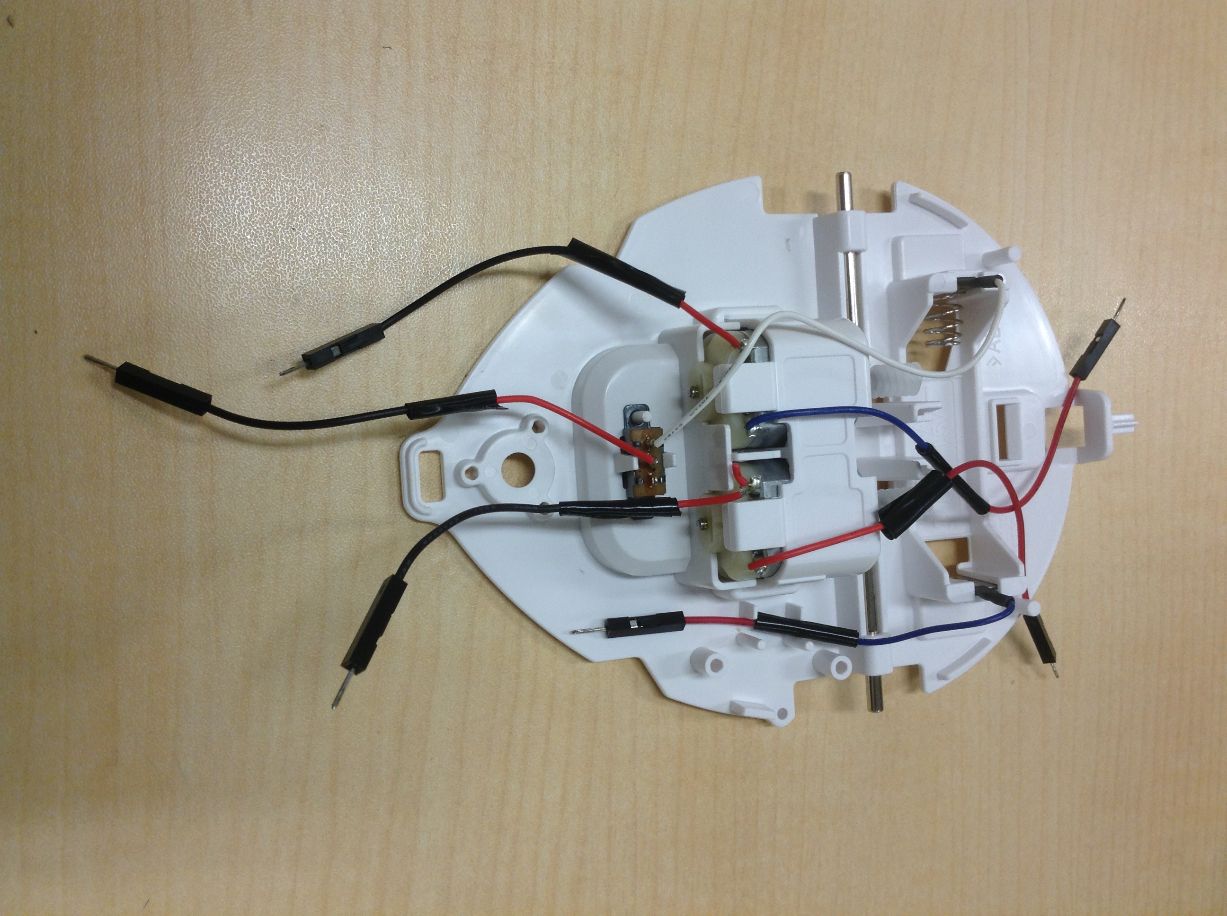

1. ブレッドボードをギアボックスの上に置く

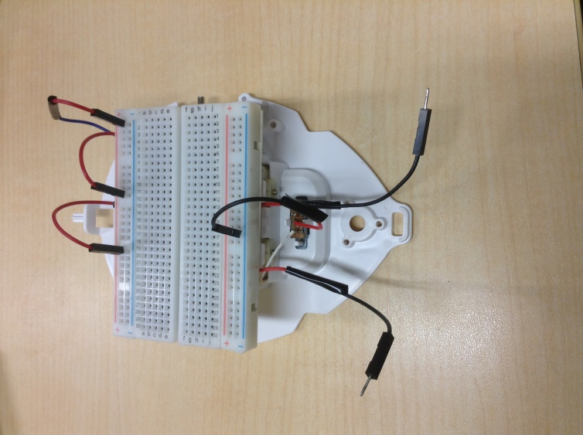

1. 回路を作る

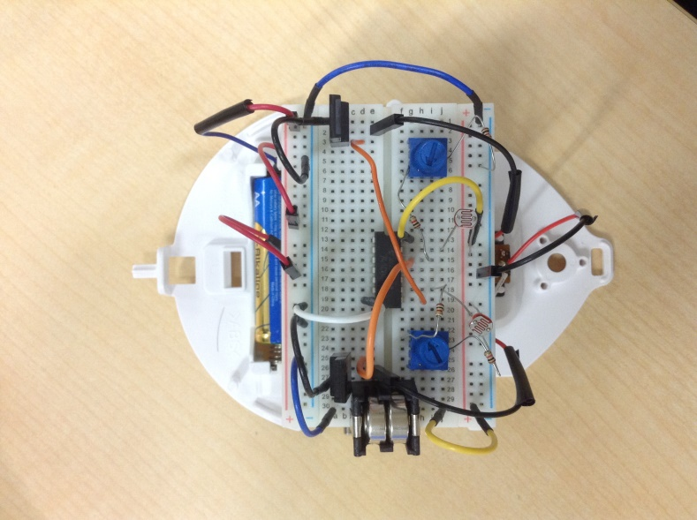

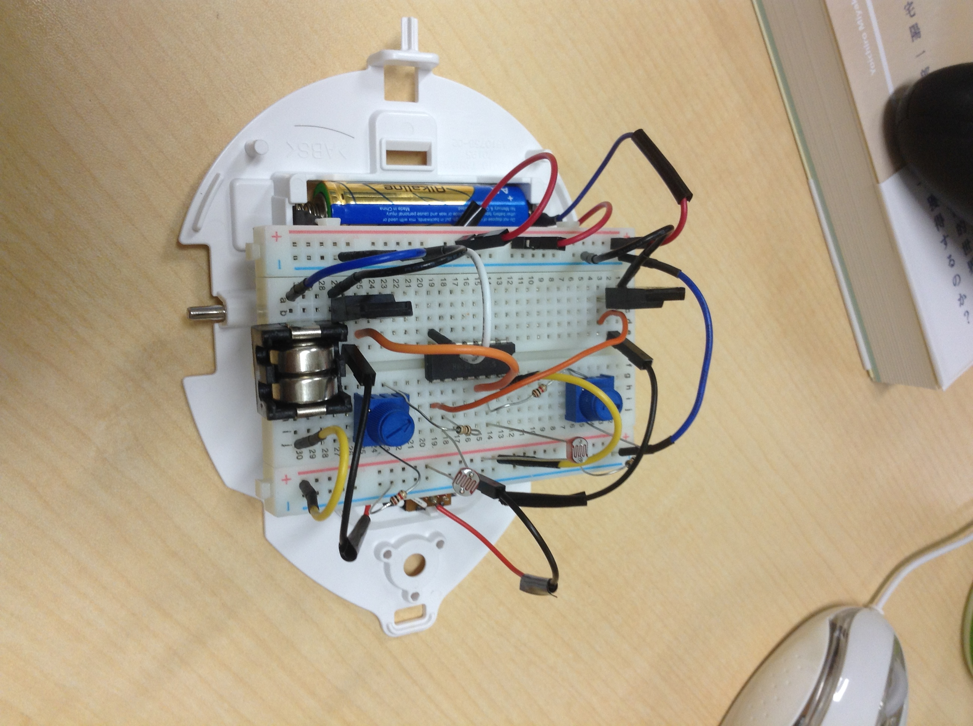

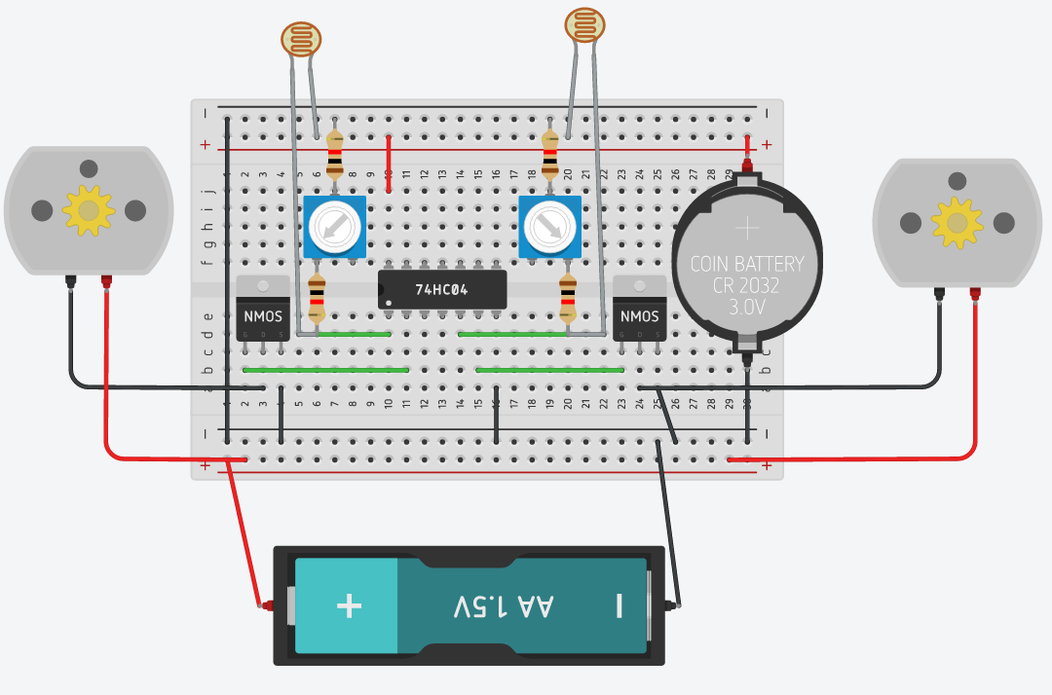

**使い方**

1. モータが止まるまで可変抵抗を回す
2. モータが動きだす前の値に可変抵抗を回して調整する
3. 外部光をcdsセルに当ててロボットを制御する
4. 自由に回路を組み立てる

**回路の種類**

プルアップ抵抗Ver

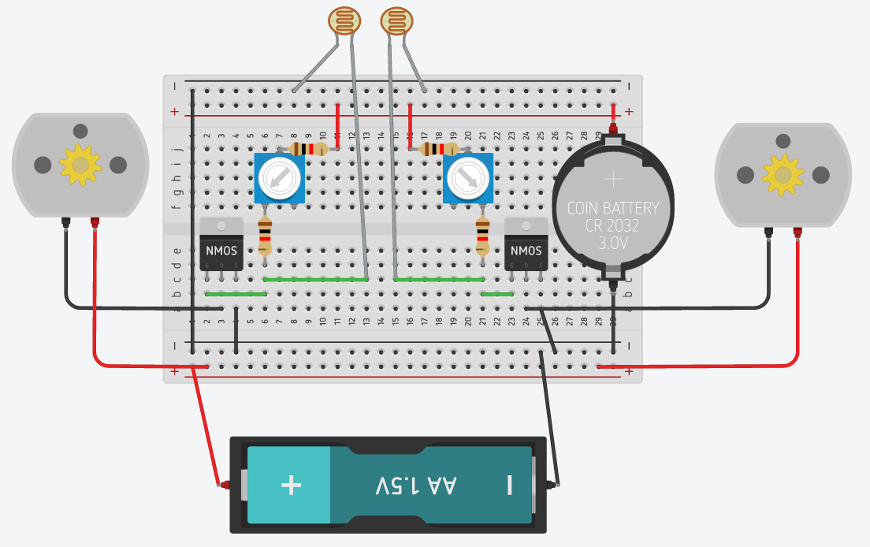

プルダウン抵抗Ver

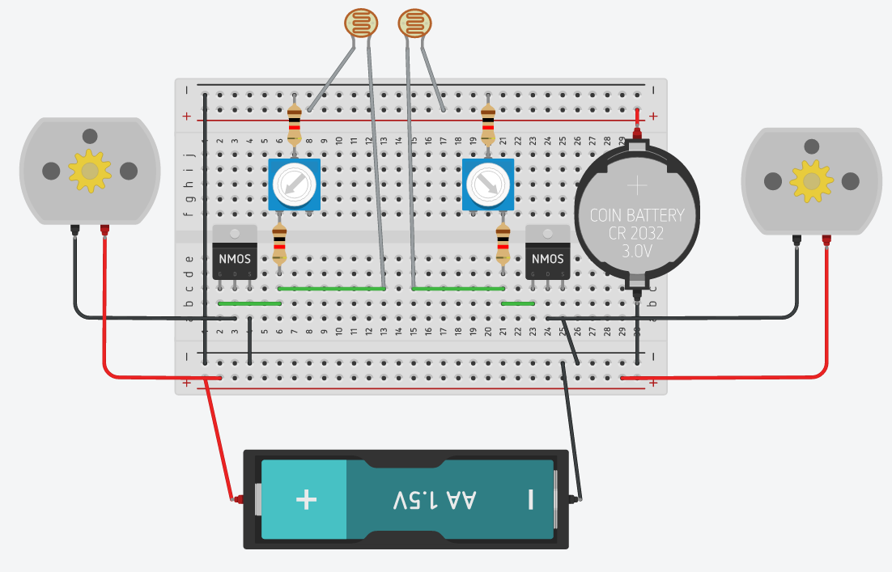

AND論理とプルアップ抵抗Ver

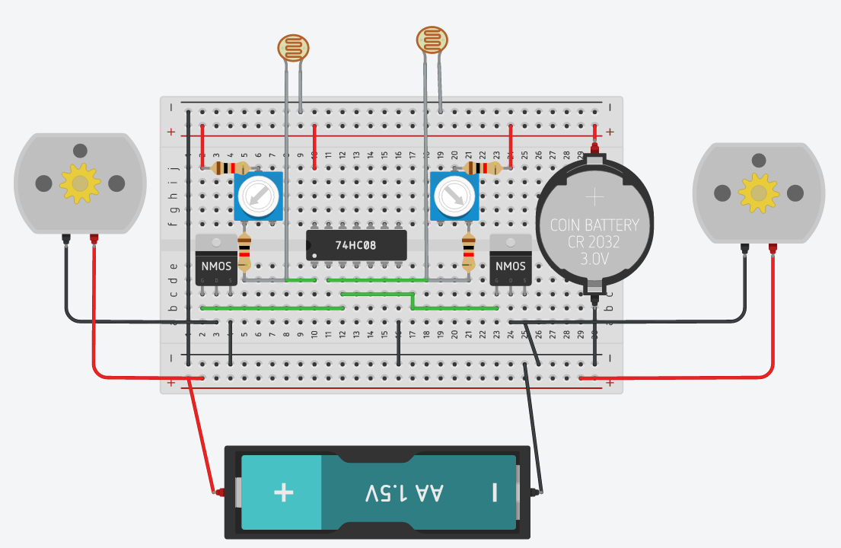

AND 論理とプルダウン抵抗Ver

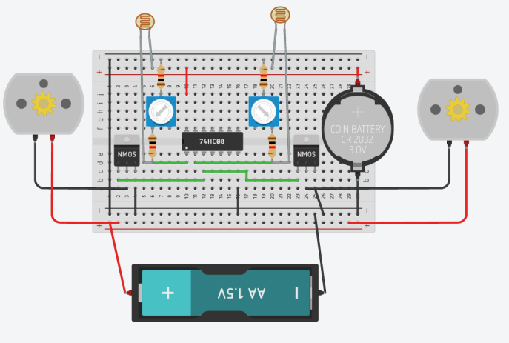

NOT 論理とプルアップ抵抗Ver

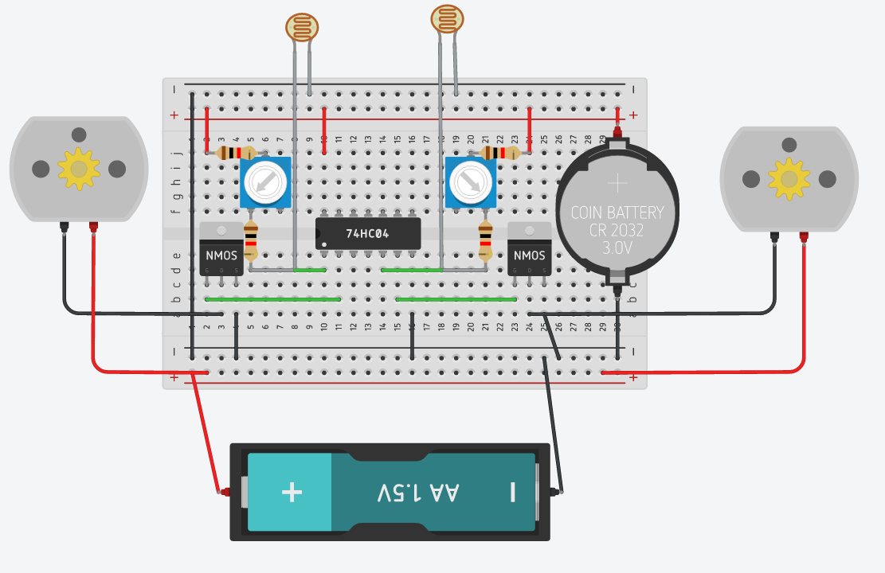

NOT 論理とプルダウン抵抗Ver

